

**HỌC VIỆN NGÂN HÀNG**

**KHOA HỆ THỐNG THÔNG TIN QUẢN LÝ**

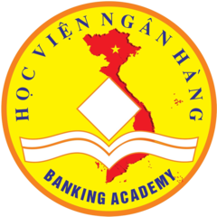

**BÁO CÁO BÀI TẬP LỚN**

**MÔN HỆ THỐNG THÔNG TIN QUẢN LÝ**

**ĐỀ TÀI: *Tìm hiểu quy trình hoạt động của***

***cửa hàng MasterTan***

|  |  |
| --- | --- |
| **Giảng viên hướng dẫn** | : Giang Thị Thu Huyền |
| **Lớp** | : 232MIS02A36 |
| **Nhóm** | : 2 |

**Hà Nội – 2024**



**HỌC VIỆN NGÂN HÀNG**

**KHOA HỆ THỐNG THÔNG TIN QUẢN LÝ**



**BÁO CÁO BÀI TẬP LỚN**

**MÔN HỆ THỐNG THÔNG TIN QUẢN LÝ**

**ĐỀ TÀI: *Tìm hiểu quy trình hoạt động của***

***cửa hàng MasterTan***

|  |  |  |  |
| --- | --- | --- | --- |
| **Thành viên** | **Mã sinh viên** | **Tỉ lệ đóng góp** | **Xác nhận** |
| Đinh Thành Nam  ( Nhóm trưởng) | 24A4042599 | 25% |  |
| Nguyễn Duy Hưng | 24A4042596 | 25% |  |
| Trương Ngọc Minh Khôi | 24A4040167 | 25% |  |
| Nguyễn Thế Nghĩa | 24A4042602 | 25% |  |

**Hà Nội – 2024**

# BẢNG PHÂN CÔNG NHIỆM VỤ

|  |  |  |  |  |
| --- | --- | --- | --- | --- |
| **STT** | **Mã sinh viên** | **Họ tên sinh viên** | **Nhiệm vụ** | **Tỉ lệ đóng góp** |
| 1 | 24A4042599 | Đinh Thành Nam | Nội dung chương 2, 5 | 25% |
| 2 | 24A4042596 | Nguyễn Duy Hưng | Nội dung chương 4 | 25% |
| 3 | 24A4040167 | Trương Ngọc Minh Khôi | Nội dung chương 1 | 25% |
| 4 | 24A4042602 | Nguyễn Thế Nghĩa | Nội dung chương 3, tổng hợp word | 25% |

# LỜI CẢM ƠN

Lời đầu tiên, nhóm 2 xin gửi lời cảm ơn đến Học viện Ngân hàng và khoa Công nghệ thông tin và Kinh tế số ã tạo điều kiện cho chúng em và các bạn sinh viên có cơ hội được học tập trong một môi trường năng động, sáng tạo, tạo điều kiện nỗ lực và phát huy hết tiềm năng của mình. Nhóm xin gửi lời cảm ơn đặc biệt đến cô Giang Thị Thu Huyền đã dành sự tâm huyết và nhiệt tình giảng dạy, giúp chúng em học được một môn học có ứng dụng cao trong ngành học và nghiệp vụ sau này, đáp ứng nhu cầu thực tiễn của các nhà tuyển dụng về kiến thức, kỹ năng cần có.

Tiếp nối các học phần trước đó, học phần này giúp sinh viên tiếp tục tìm hiểu, học tập và thực hành phân tích nghiệp vụ cho doanh nghiệp. Song vì chưa có nhiều kinh nghiệm nên bài báo cáo sẽ không tránh khỏi những thiếu sót, kính mong cô nhận xét, góp ý để bài báo cáo của chúng em được hoàn thiện hơn, rút kinh nghiệm cho các dự án tiếp theo.

Chúng em xin chân thành cảm ơn!

Nhóm sinh viên thực hiện

Nhóm 2

# LỜI CAM ĐOAN

Nhóm 2 xin cam đoan báo cáo này là sản phẩm nghiên cứu và thực hành của nhóm. Bài báo cáo đảm bảo tính liêm chính trong học tập, không đạo văn, gian lận, bịa đặt. Các thông tin tham khảo được trích dẫn nguồn đầy đủ và minh bạch.

Nhóm 2 xin chịu toàn bộ trách nhiệm nếu bài báo cáo vi phạm các điều trên.

Hà Nội, ngày 16 tháng 6 năm 2024

Đại diện nhóm 2

Đinh Thành Nam

# MỤC LỤC

BẢNG PHÂN CÔNG NHIỆM VỤ 3

LỜI CẢM ƠN 4

LỜI CAM ĐOAN 5

MỤC LỤC 6

DANH MỤC HÌNH ẢNH 7

CHƯƠNG I: TỔNG QUAN VỀ CỬA HÀNG MASTERTAN 8

1. Giới thiệu tổ chức doanh nghiệp 8

2. Mô hình kinh doanh của MasterTan 9

3. Mục tiêu và giá trị cốt lõi 10

4. Sản phẩm và dịch vụ 10

5. Tệp khách hàng và chiến lược tiếp thị 11

5.1. Tệp khách hàng 11

5.2. Chiến lược tiếp thị 12

5.3. Chiến lược kinh doanh hỗn hợp 12

CHƯƠNG II: PHÂN TÍCH MÔ HÌNH NĂM LỰC LƯỢNG CẠNH TRANH CỦA MICHAEL PORTER 15

1. Phân tích khả năng thương lượng của khách hàng 16

2. Phân tích khả năng thương lượng của các nhà cung ứng 17

3. Phân tích đối thủ cạnh tranh trong nội bộ ngành 17

4. Phân tích mối đe dọa của đối thủ tiềm năng chuẩn bị tham gia vào thị trường 18

5. Mối đe doạ của các sự thay thế 19

CHƯƠNG III: CHIẾN LƯỢC CẠNH TRANH 20

1. Chiến lược mở rộng đối tác và mạng lưới cung ứng 20

2. Chiến lược phân khúc thị trường 20

3. Chiến lược mở rộng kênh bán hàng trực tuyến 20

4. Chiến lược tập trung vào trải nghiệm khách hàng 21

5. Chiến lược tương tác cộng đồng 21

CHƯƠNG IV: SỬ DỤNG MÔ HÌNH CHUỖI GIÁ TRỊ (VALUE CHAIN) 23

1. Cung ứng chuỗi đầu vào (Inbound Logistic) 23

1.1. Nguyên vật liệu 23

1.2. Bao bì 23

1.3. Máy móc công nghệ 23

2. Điều hành và sản xuất (Operation) 23

3. Hoạt động đầu ra (Outbound Logistic) 24

4. Bán hàng và tiếp thị (Marketing and Sales) 24

4.1. Marketing 24

4.2. Sales 25

4.3. Chăm sóc khách hàng 25

CHƯƠNG V: THIẾT KẾ QUY TRÌNH NGHIỆP VỤ VÀ MÔ HÌNH HOÁ BẰNG BIZAGI MODELER 26

1. Quy trình bán hàng trên website: 26

2. Quy trình tư vấn online 27

TÀI LIỆU THAM KHẢO 29

KẾT LUẬN 30

# DANH MỤC HÌNH ẢNH

Hình 1: Các cơ sở của MasterTan 9

Hình 2: Các sản phẩm của MasterTan 10

Hình 3: Khách hàng của MasterTan 11

Hình 4: Mô hình hoá quy trình bán hàng trên website 27

Hình 5: Mô hình hoá quy trình tư vấn online 28

# CHƯƠNG I: TỔNG QUAN VỀ CỬA HÀNG MASTERTAN

## 1. Giới thiệu tổ chức doanh nghiệp

Đơn vị khảo sát: **cửa hàng MasterTan**

Địa điểm: số 57C, Đinh Tiên Hoàng, Hoàn Kiếm

Website: <http://mastertan.vn/>

Số điện thoại: 0828 341 188

**MasterTan** không chỉ là một cửa hàng bán các sản phẩm tự nhiên và organic hàng đầu, mà còn là điểm đến du lịch nổi tiếng được xếp hạng số 1 trên TripAdvisor trong các năm 2019, 2020 và 2022.

Cửa hàng **MasterTan** là một điểm đến lý tưởng cho những người yêu trà và các sản phẩm organic. Với sứ mệnh mang lại sự chất lượng và yên tâm cho mọi khách hàng, **MasterTan** đã nhanh chóng trở thành điểm đến hàng đầu về các sản phảm organic Với không gian ấm cúng và thân thiện, cửa hàng **MasterTan** không chỉ là nơi mua sắm, mà còn là điểm hẹn của những người yêu trà. Tại đây, bạn sẽ được trải nghiệm không chỉ là việc lựa chọn những sản phẩm chất lượng và đa dạng, mà còn là sự tận tâm và chuyên nghiệp từ đội ngũ nhân viên.

**MasterTan** tự hào là địa chỉ tin cậy. Với một bộ sưu tập đa dạng từ các loại trà đến những sản phẩm chăm sóc da, bạn có thể tìm thấy mọi thứ từ các loại snack, hoa quả sấy thường ngày đến những chai tinh dầu xông phòng đặc biệt cho những dịp quan trọng.

Không chỉ là một cửa hàng organic, **MasterTan** còn là một điểm đến để trải nghiệm văn hóa và sự giao thoa giữa các nền văn hóa. Thường xuyên tổ chức các sự kiện và buổi triển lãm thú vị, cửa hàng không ngừng tạo ra những trải nghiệm mới lạ và độc đáo cho khách hàng.

Với cam kết mang lại sự hài lòng tối đa cho khách hàng, **MasterTan** luôn đặt lên hàng đầu việc cung cấp dịch vụ chất lượng và một trải nghiệm mua sắm đáng nhớ. Hãy đến với **MasterTan** để khám phá và thưởng thức các sản phẩm với chất lượng cao cùng đội ngu phục vụ tận tâm, nhiệt tình!

## 2. Mô hình kinh doanh của MasterTan

**MasterTan** không chỉ là nơi mua sắm các sản phẩm tự nhiên mà còn là một trải nghiệm du lịch độc đáo.

Khách hàng có cơ hội mua sắm các sản phẩm chất lượng và được tận hưởng không gian thư giãn, thoải mái.

**MasterTan** có hai hình thức kinh doanh:

* Offline tại 3 điểm cửa hàng:
  + 57C, Đinh Tiên Hoàng, Hoàn Kiếm
  + 102, Hàng Bông, Hoàn Kiếm
  + 35, Lý Quốc Sư, Hoàn Kiếm
* Online (thông qua website, Zalo và WhatsApp của cửa hang)

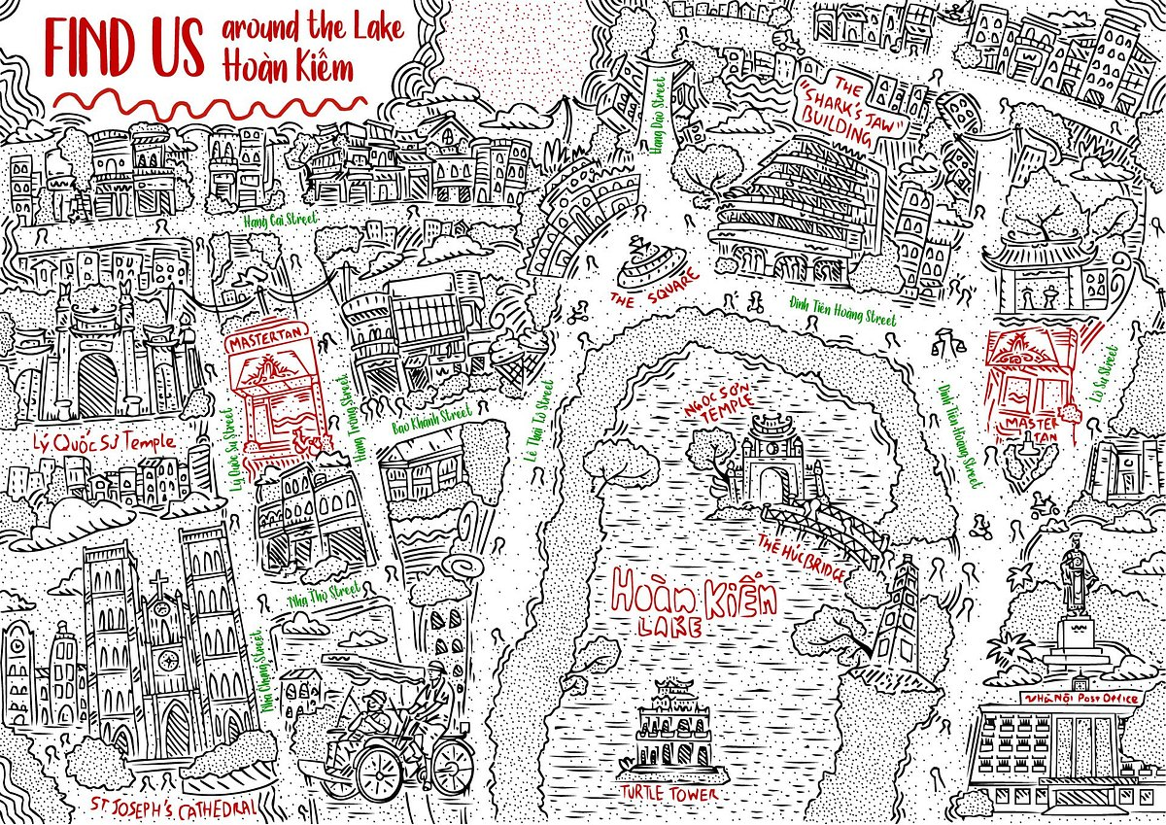

Hình 1: Các cơ sở của MasterTan

## 3. Mục tiêu và giá trị cốt lõi

Mục tiêu của **MasterTan** là cung cấp các sản phẩm tự nhiên và organic chất lượng nhất, đồng thời tạo ra một không gian du lịch thú vị và đáng nhớ cho khách hàng.

Giá trị cốt lõi của chúng tôi là sự cam kết về chất lượng, nguồn gốc của sản phẩm và sự tận tâm trong phục vụ khách hàng. Khi trải nhiệm sản phẩm của chúng tôi thứ khách hàng nhận lại không chỉ đơn giản là một món hàng mà còn là những nét đẹp trong văn hóa cùng những câu chuyện đằng sau những sản phẩm tưởng chừng như đơn giản nhưng vô cùng thú vị

## 4. Sản phẩm và dịch vụ

**MasterTan** tự hào là nhà sản xuất các sản phẩm tự nhiên như trà, đồ ăn nhẹ, đồ hoa quả sấy, cùng những sản phẩm gia vị, đồ gia dụng được làm từ nguyên liệu tự nhiên cùng với các loại tinh dầu thơm phong phú.

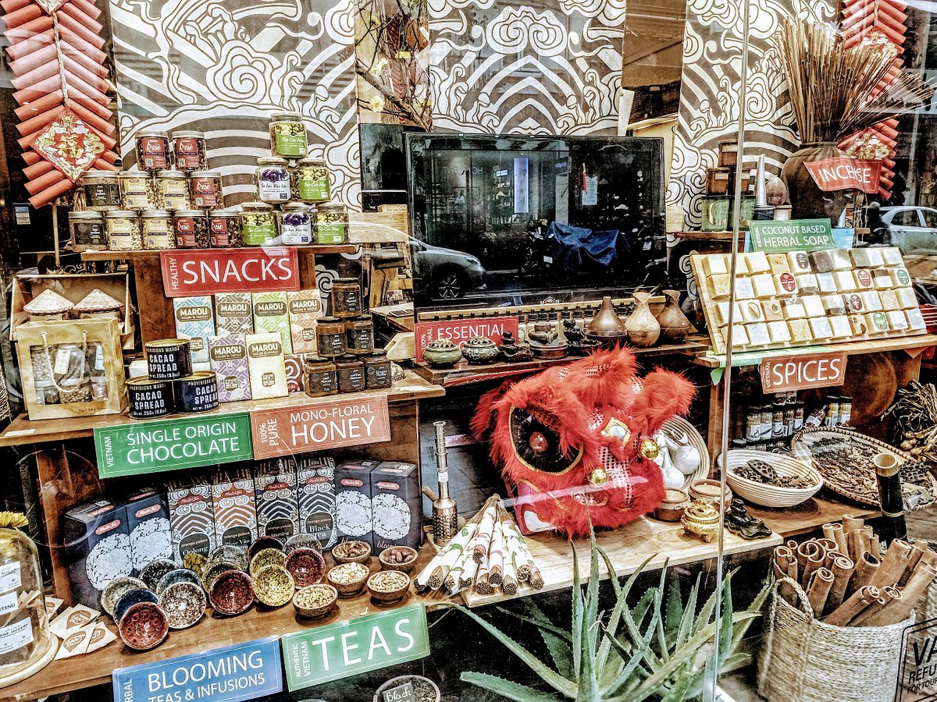Các loại trà tại **MasterTan** được sản xuất từ lá trà có chứng nhận **Orange Pekoe**, đảm bảo chất lượng và hương vị tuyệt vời. Ngoài ra, các sản phẩm nến và tinh dầu cũng được sản xuất tự nhiên và an toàn cho môi trường và sức khỏe.

Hình 2: Các sản phẩm của MasterTan

Đội ngũ nhân viên trẻ trung và vui tươi đã đóng góp vào quá trình sản xuất và sáng tạo các sản phẩm này, mang đến cho khách hàng những trải nghiệm tuyệt vời, thú vị. Chúng tôi luôn sẵn lòng tư vấn và hỗ trợ khách hàng, đảm bảo họ có được trải nghiệm mua sắm tốt nhất và hài lòng nhất.

Cơ cấu tổ chức:

* + Quản lý: phụ trách quản lý hàng hóa, nhân sự
  + Kế toán: chịu trách nhiệm về việc quản lý tài chính của cửa hàng, bao gồm quản lý thu chi, báo cáo tài chính và thuế.
  + Nhân viên bán hàng: Tư vấn bán hàng, chăm sóc khách hàng và theo dõi đơn hàng, thực hiện thủ tục thanh toán

## 5. Tệp khách hàng và chiến lược tiếp thị

### 5.1. Tệp khách hàng

Hình 3: Khách hàng của MasterTan

Tệp khách hàng hướng tới chủ yếu là khách nước ngoài, đặc biệt là khách du lịch nhằm:

* Quảng bá, tăng doanh số bán hàng
* Mở rộng thị trường
* Xây dựng danh tiếng tại thị trường quốc tế và tạo sự hài lòng cho khách hàng để thu hút thêm khách hàng mới và duy trì khách hàng cũ

Ngoài ra, khách sống tại Hà Nội và các tỉnh thành lân cận, đặc biệt là những khách hàng quan tâm đến sản phẩm vì sức khoẻ, cũng được nhắm tới rất nhiều vì **MasterTan** muốn gửi tới người Việt những sản phẩm an toàn và dịch vụ tốt nhất.

## 5.2. Chiến lược tiếp thị

Có 4 trụ cột chính trong chiến lược kinh doanh của **MasterTan**:

* Cung cấp trải nghiệm
* Bán sản phẩm chất lượng cao
* Mở rộng thị trường quốc tế với trọng tâm là quảng cáo trên những trang web, sách báo du lịch
* Tích hợp công nghệ vào các quy trình từ sản xuất tới các thiết bị tự động thuận tiện nhất dành cho khách hàng

## 5.3. Chiến lược kinh doanh hỗn hợp

Chiến dịch kinh doanh hỗn hợp gồm 6 yếu tố:

##### a) Product (Sản phẩm)

Với sự kết hợp hoàn hảo giữa chất lượng, nguồn gốc hữu cơ và sự tôn trọng môi trường, sản phẩm organic của **MasterTan** là sự lựa chọn lý tưởng cho những người muốn kết nối với tự nhiên và chăm sóc sức khỏe của bản thân mình.

##### b) Price (Giá cả)

**MasterTan** luôn đặt mức giá cho sản phẩm của mình sao cho phản ánh đúng giá trị mà khách hàng nhận được. Điều này bao gồm việc xem xét các yếu tố như nguồn gốc tự nhiên, chất lượng, và lợi ích sức khỏe của các sản phẩm organic và tự nhiên mà họ cung cấp.

##### c) Place (Địa điểm)

Các chi nhánh cửa hàng **MasterTan** được đặt tại các điểm trọng yếu đông đúc, nơi thu hút đa dạng khách du lịch và dân địa phương, tạo điều kiện thuận lợi cho việc tổ chức sự kiện và thu hút thêm nhiều khách hàng. Vị trí chiến lược này không chỉ giúp cửa hàng tiếp cận một lượng lớn khách hàng tiềm năng mà còn tạo điều kiện thuận lợi cho sự phát triển và mở rộng kinh doanh.

##### d) Promotion (Quảng bá)

Trước hết, việc tổ chức sự kiện là một phần quan trọng trong chiến lược quảng bá của **MasterTan**. Từ việc tổ chức triển lãm thời trang, buổi ra mắt sản phẩm mới đến các buổi hội thảo về phong cách sống và làm đẹp, **MasterTan** sử dụng sự kiện như một cơ hội để tạo ra sự kết nối trực tiếp và tương tác với khách hàng. Các sự kiện này không chỉ giúp tăng cường nhận thức về thương hiệu mà còn tạo ra trải nghiệm thú vị và độc đáo cho khách hàng.

Ngoài ra, **MasterTan** cũng đầu tư mạnh mẽ vào digital marketing để tiếp cận khách hàng trực tuyến. Bằng cách sử dụng các kênh truyền thông xã hội, quảng cáo trực tuyến, email marketing và nền tảng thương mại điện tử, **MasterTan** có thể tiếp cận một lượng lớn khách hàng tiềm năng, đồng thời tạo ra một cộng đồng trực tuyến sôi động và tương tác.

Bằng cách kết hợp giữa sự kiện và digital marketing, **MasterTan** không chỉ tạo ra một chiến lược quảng bá toàn diện mà còn tạo ra một trải nghiệm đa chiều cho khách hàng. Sự kết hợp này giúp tăng cường nhận thức về thương hiệu, tạo ra sự hứng thú và tương tác tích cực từ cả khách hàng hiện tại và tiềm năng.

##### e) People (con người)

Đội ngũ nhân viên của **MasterTan** không chỉ là những người trẻ trung và năng động mà còn là những chuyên gia chuyên nghiệp với kiến thức sâu rộng về các sản phẩm herbal và organic. Họ được chọn lựa kỹ càng không chỉ vì năng lực chuyên môn mà còn vì tinh thần phục vụ và khả năng tương tác tích cực với mọi khách hàng, kể cả những khách hàng khó tính nhất

Với sự năng động và niềm nở, đội ngũ nhân viên của **MasterTan** luôn sẵn lòng chào đón mọi khách hàng với tấm lòng và tâm hồn hướng ngoại. Họ không chỉ là những nhân viên bán hàng mà còn là những người bạn đồng hành, sẵn sàng lắng nghe và đồng cảm với mọi nhu cầu và mong muốn của khách hàng.

Đồng thời, với kiến thức chuyên môn vững vàng, đội ngũ nhân viên của **MasterTan** có khả năng tư vấn và đề xuất những sản phẩm phù hợp nhất với từng cá nhân, họ luôn sẵn lòng cung cấp sự tư vấn chính xác và chi tiết để đảm bảo mỗi lần mua sắm đều là một trải nghiệm thú vị và thoải mái nhất.

##### f) Process (Quy trình)

Quy trình đóng gói tại **MasterTan** luôn được thực hiện một cách nghiêm ngặt và tuân thủ các tiêu chuẩn về an toàn và vệ sinh. Dưới đây là một số bước cơ bản trong quy trình đóng gói:

* Kiểm tra sản phẩm: Trước khi đóng gói, sản phẩm sẽ được kiểm tra kỹ lưỡng để đảm bảo rằng chúng đáp ứng các tiêu chuẩn chất lượng.
* Chuẩn bị vật liệu đóng gói: Các vật liệu đóng gói như hộp, túi, tem nhãn, và vật liệu bảo vệ sẽ được chuẩn bị sẵn để sử dụng
* Sát trùng và vệ sinh: Các bề mặt làm việc và các dụng cụ đóng gói sẽ được sát trùng và vệ sinh kỹ lưỡng để đảm bảo sự sạch sẽ và an toàn vệ sinh.
* Đóng gói sản phẩm: Sản phẩm sẽ được đóng gói vào bao bì phù hợp, tuân thủ các quy định về bảo quản và vận chuyển.
* Đóng gói bảo vệ: Nếu cần thiết, sản phẩm sẽ được bảo vệ bằng các vật liệu như bọt biển, giấy cuộn, hoặc túi hơi để đảm bảo không bị hỏng trong quá trình vận chuyển.
* Đóng gói cuối cùng và dán tem nhãn: Sau khi sản phẩm được đóng gói và kiểm tra kỹ lưỡng, bao bì cuối cùng sẽ được đóng lại và dán tem nhãn, đảm bảo thông tin về sản phẩm và hướng dẫn sử dụng được ghi chính xác.
* Kiểm tra cuối cùng: Toàn bộ quy trình đóng gói sẽ được kiểm tra cuối cùng để đảm bảo rằng mọi sản phẩm đều đáp ứng các tiêu chuẩn chất lượng và an toàn vệ sinh.

Bằng việc tuân thủ nghiêm ngặt các quy trình này, **MasterTan** cam kết mang đến cho khách hàng những sản phẩm chất lượng và an toàn, đảm bảo rằng mỗi lần mua sắm đều là một trải nghiệm đáng tin cậy và hài lòng.

# CHƯƠNG II: PHÂN TÍCH MÔ HÌNH NĂM LỰC LƯỢNG CẠNH TRANH CỦA MICHAEL PORTER

|  |  |  |  |
| --- | --- | --- | --- |
| **Nhân tố** | **Trích dẫn từ khách hàng** | **Mức độ cạnh tranh** | **Phản ứng từ doanh nghiệp** |
| Khả năng thương lượng của khách hàng (Bargaining Power of Buyers) | “Tôi thấy các món hàng rất thú vị nhưng tôi còn đắn đo về giá cả và cách sử dụng” | Thấp | Đội ngũ nhân viên của **MasterTan** được trang bị kĩ càng kiến thức về sản phẩm, đồng thời có thể tư vấn cho khách bằng ngoại ngữ, đặc biệt là tiếng Anh.  **MasterTan** thường xuyên có các chương trình giảm giá để ưu đãi khách hàng. |
| Khả năng thương lượng của các nhà cung ứng (Bargaining Power of Suppliers) | "Tôi rất thích sản phẩm của **MasterTan**, nhưng tôi quan tâm về nguồn gốc của các nguyên liệu và quy trình sản xuất." | Trung bình | **MasterTan** luôn đối xử công bằng minh bạch trong quan hệ với các nhà cung ứng. **MasterTan** đảm bảo mọi sản phẩm đều được lựa chọn từ nguồn cung ứng đáng tin cậy và tuân thủ các tiêu chuẩn chất lượng cao nhất. Đồng thời, không ngừng cải thiện quy trình sản xuất để đảm bảo sự an toàn và chất lượng cho khách hàng. |
| Mối đe dọa của đối thủ cạnh tranh trong nội bộ ngành (Rivalry Among Existing Competitors) | "Tôi thấy thị trường các sản phẩm tự nhiên ngày càng đa dạng, và có nhiều đối thủ cạnh tranh. Tôi thường xuyên phải so sánh giữa các cửa hàng để tìm ra lựa chọn tốt nhất cho mình." | Trung bình | **MasterTan** không ngừng nâng cao chất lượng sản phẩm và dịch vụ, cùng với việc áp dụng các chiến lược giá cả và khuyến mãi để giữ chân khách hàng. |
| Mối đe dọa của đối thủ tiềm năng chuẩn bị tham gia vào thị trường (Threat of New Entrants) | "Tôi nghe nói có một số doanh nghiệp mới sắp nhập vào thị trường, và điều này khiến tôi tò mò về sự đa dạng và chất lượng sản phẩm sẽ như thế nào." | Thấp | **MasterTan** tập trung vào việc duy trì sự độc đáo và chất lượng của sản phẩm, cùng với việc xây dựng một cộng đồng khách hàng trung thành thông qua dịch vụ và trải nghiệm mua sắm tốt nhất, đồng thời liên tục cải tiến và đổi mới để đáp ứng nhu cầu ngày càng đa dạng của thị trường và giữ vững vị thế của mình trước các đối thủ mới. |
| Mối đe dọa của các sự thay thế (Threat of Substitutes) | "Dù tôi thích sản phẩm của **MasterTan**, nhưng đôi khi tôi cũng cảm thấy có nhiều lựa chọn thay thế khác, như các sản phẩm thuốc hoặc các thực phẩm bổ sung khác trong thị trường sức khỏe." | Thấp | **MasterTan** thường xuyên chi trả, đầu tư cho nghiên cứu liên quan đến trà và các sản phẩm organic lên sức khoẻ con người, những sản phẩm của **MasterTan** có giá trị và đặc điểm riêng biệt mà không thể thay thế bằng các sản phẩm thuốc hoặc thực phẩm bổ sung. |

## 1. Phân tích khả năng thương lượng của khách hàng

Sự lựa chọn đa dạng: Nếu có nhiều lựa chọn sản phẩm và nhà cung cấp trong thị trường, khách hàng có thể có khả năng thương lượng cao hơn về giá cả và điều kiện mua hàng. Sự đa dạng này có thể giúp khách hàng chuyển đổi dễ dàng giữa các sản phẩm và nhà cung cấp để tìm kiếm ưu đãi tốt nhất.

Sức ảnh hưởng từ các đánh giá và đánh giá của khách hàng: Các đánh giá và đánh giá từ các khách hàng trước đây có thể ảnh hưởng đến khả năng thương lượng của khách hàng hiện tại. Nếu có nhiều phản hồi tích cực, khách hàng có thể có xu hướng tin tưởng vào sản phẩm và dịch vụ của **MasterTan**, tuy nhiên, nếu có các đánh giá tiêu cực, họ có thể yêu cầu giảm giá hoặc tìm kiếm các lựa chọn khác.

Nhận thức về giá trị sản phẩm: Khả năng thương lượng của khách hàng cũng phụ thuộc vào nhận thức của họ về giá trị của sản phẩm. Nếu khách hàng tin rằng sản phẩm của **MasterTan** mang lại giá trị đặc biệt và không thể tìm thấy ở những nơi khác, họ có thể sẵn lòng trả giá cao hơn.

Để đối phó với điều này, **MasterTan** tập trung vào việc cung cấp giá trị và trải nghiệm mua sắm tốt nhất cho khách hàng, tăng cường mối quan hệ và tương tác với khách hàng, cũng như cung cấp các ưu đãi và chính sách khuyến mãi để thu hút và giữ chân khách hàng.

* Nhận xét lực lượng này ảnh hưởng (đe dọa) tới việc kinh doanh ở mức độ: Thấp

## 2. Phân tích khả năng thương lượng của các nhà cung ứng

Sự độc đáo của nguyên liệu: Nguyên liệu cần thiết để sản xuất sản phẩm của **MasterTan** là những sản phẩm nông nghiệp hay các sản phẩm trồng cấy (cây hoặc hoa) đều là những sản phẩm nội địa, dễ dàng phát triển trong nước.

**MasterTan** có nhiều nhà cung cấp đáng tin cậy và đa dạng, họ có thể tăng khả năng thương lượng của mình. Một sự đa dạng trong nguồn cung cấp giúp **MasterTan** có thể chuyển đổi giữa các nhà cung cấp để tối ưu hóa chi phí và chất lượng.

**MasterTan** coi trọng xây dựng mối quan hệ đối tác mạnh mẽ với các nhà cung cấp của mình hướng tới các một mối quan hệ tốt và lâu dài, có thể dễ dàng thương lượng điều kiện tốt hơn.

Trong một thị trường đầy cạnh tranh, khi có nhiều nhà cung cấp cạnh tranh trên cùng một phân khúc, **MasterTan** có thể sử dụng sự cạnh tranh này để tăng cơ hội thương lượng giá cả và điều kiện giao dịch thuận lợi hơn với các nhà cung cấp. Tuy nhiên, **MasterTan** luôn thể hiện thái độ công bằng giữa các nhà cung cấp, không lợi dụng tình thế để tăng khả năng thương lượng của mình.

* Nhận xét lực lượng này ảnh hưởng (đe dọa) tới việc kinh doanh ở mức độ: Trung bình

## 3. Phân tích đối thủ cạnh tranh trong nội bộ ngành

Trong ngành kinh doanh sản phẩm tự nhiên và organic, **MasterTan** cũng phải đối mặt với một số đối thủ cạnh tranh trên thị trường. Các doanh nghiệp cung cấp các sản phẩm tương tự có thể được coi là đối thủ cạnh tranh trong nội bộ ngành.

Các cửa hàng địa phương cung cấp sản phẩm tự nhiên và organic: Những cửa hàng như này thường cung cấp các sản phẩm tương tự như **MasterTan** và thường có mặt trong cùng một khu vực địa lý. Mặc dù chúng có thể không có tầm ảnh hưởng lớn như các chuỗi cửa hàng lớn, nhưng chúng vẫn tạo ra sự cạnh tranh đáng kể bằng cách cung cấp sự lựa chọn cho người tiêu dùng.

Các chuỗi cửa hàng organic lớn: Các chuỗi cửa hàng lớn như **Nature's Way**, **Whole Foods Market** có thể được xem là đối thủ cạnh tranh mạnh mẽ cho **MasterTan**. Những chuỗi này thường có quy mô lớn và tầm ảnh hưởng rộng lớn trên thị trường, có thể thu hút một lượng lớn khách hàng và cung cấp đa dạng sản phẩm.

Các thương hiệu sản phẩm tự nhiên và organic khác: Ngoài ra, **MasterTan** cũng phải đối mặt với các thương hiệu cạnh tranh khác trên thị trường, như các nhãn hiệu đồ ăn sạch, mỹ phẩm tự nhiên và trà từ các đối thủ cùng phân khúc. Đối với những người tiêu dùng quan tâm đến sản phẩm tự nhiên, họ có nhiều lựa chọn và sự cạnh tranh giữa các thương hiệu này có thể khá gay gắt.

Tóm lại, **MasterTan** phải đối mặt với một môi trường cạnh tranh nội bộ đa dạng, trong đó có cả các cửa hàng địa phương, các chuỗi cửa hàng lớn và các thương hiệu sản phẩm tự nhiên và organic khác. Để giữ vững và phát triển, **MasterTan** cần tiếp tục tối ưu hóa chất lượng sản phẩm, cải thiện dịch vụ và xây dựng mối quan hệ tốt với khách hàng.

* Nhận xét lực lượng này ảnh hưởng (đe dọa) tới việc kinh doanh ở mức độ: Trung bình

## 4. Phân tích mối đe dọa của đối thủ tiềm năng chuẩn bị tham gia vào thị trường

Chi phí vào thị trường: Ngành sản phẩm tự nhiên và organic như của **MasterTan** có thể đòi hỏi các chi phí đầu tư lớn vào nghiên cứu và phát triển sản phẩm, cũng như xây dựng mạng lưới cung ứng và phân phối. Điều này có thể làm ngăn chặn những đối thủ mới, đặc biệt là những doanh nghiệp nhỏ, khó khăn khi cạnh tranh với các tập đoàn đã có sẵn vị thế trên thị trường.

Thương hiệu và danh tiếng: **MasterTan** đã xây dựng được một thương hiệu uy tín và danh tiếng trong ngành sản phẩm tự nhiên và organic. Điều này có thể làm cho các đối thủ mới gặp khó khăn trong việc xâm nhập thị trường và thu hút khách hàng từ những thương hiệu đã được thị trường công nhận.

Yêu cầu về chất lượng và tuân thủ quy định: Các doanh nghiệp mới phải tuân thủ các yêu cầu về chất lượng và an toàn của sản phẩm, cũng như các quy định về môi trường và bảo vệ người tiêu dùng. Điều này có thể tăng chi phí và khó khăn cho các đối thủ mới khi họ cố gắng đạt được tiêu chuẩn và tuân thủ quy định của ngành.

Sức cạnh tranh từ các thương hiệu hiện tại: Các đối thủ mới cũng phải đối mặt với sự cạnh tranh từ các thương hiệu đã tồn tại trên thị trường. Các doanh nghiệp này có thể sử dụng lợi thế về kinh nghiệm, quy mô sản xuất, và mạng lưới phân phối để giảm thiểu sức hấp dẫn của đối thủ mới.

Tiềm năng phát triển của thị trường: Tuy thị trường sản phẩm tự nhiên và organic có tiềm năng phát triển lớn, nhưng sự gia tăng cạnh tranh có thể làm giảm lợi ích từ việc tham gia vào thị trường này. Điều này có thể làm cho các đối thủ mới phải đối mặt với áp lực giá cả và lợi nhuận thấp hơn.

Trong tổng thể, mặc dù có tiềm năng cho sự xuất hiện của đối thủ mới, nhưng sự đòi hỏi về vốn đầu tư, thương hiệu và danh tiếng, cũng như yêu cầu về chất lượng và sự cạnh tranh từ các thương hiệu hiện tại, có thể làm giảm mức độ đe dọa của các đối thủ mới đối với **MasterTan**.

* Nhận xét lực lượng này ảnh hưởng (đe dọa) tới việc kinh doanh ở mức độ: Thấp

## 5. Mối đe doạ của các sự thay thế

Sự thay thế bởi các sản phẩm tự nhiên từ các nhà cung cấp khác: Các sản phẩm tự nhiên và organic có thể được cung cấp bởi nhiều nhà sản xuất khác nhau.

Sự thay thế bởi các sản phẩm hóa học hoặc tổng hợp: Trong một số trường hợp, khách hàng có thể lựa chọn các sản phẩm hóa học hoặc tổng hợp thay vì các sản phẩm tự nhiên và organic. Đối với một số người, giá cả có thể là yếu tố quan trọng hơn so với việc chọn lựa sản phẩm tự nhiên.

Thay đổi xu hướng tiêu dùng: Xu hướng tiêu dùng có thể thay đổi bất cứ lúc nào tuỳ thuộc vào sự thay đổi trong quan điểm về các sản phẩm tự nhiên và organic.

Để đối phó với mối đe dọa từ các sự thay thế, **MasterTan** có thể tập trung vào việc cải thiện và phát triển các sản phẩm của mình, tăng cường chiến lược marketing và quảng bá để tăng cường nhận thức và giữ chân khách hàng, cũng như nắm bắt các xu hướng tiêu dùng mới và thích ứng với chúng.

* Nhận xét lực lượng này ảnh hưởng (đe dọa) tới việc kinh doanh ở mức độ: Thấp

# CHƯƠNG III: CHIẾN LƯỢC CẠNH TRANH

## 1. Chiến lược mở rộng đối tác và mạng lưới cung ứng

**MasterTan** có thể tăng cường chiến lược cạnh tranh của mình bằng cách mở rộng mạng lưới đối tác và nhà cung cấp. Điều này có thể bao gồm việc thiết lập các đối tác với các nhà sản xuất và nhà cung cấp trà và sản phẩm organic uy tín, để đảm bảo rằng **MasterTan** luôn cung cấp những sản phẩm chất lượng và đa dạng nhất cho khách hàng của mình.

Ngoài ra, **MasterTan** cũng kết hợp với các doanh nghiệp và tổ chức địa phương khác để tổ chức các sự kiện và hoạt động chung. Việc này không chỉ mở rộng mạng lưới cung ứng của họ mà còn tạo ra cơ hội tiếp cận đến đối tượng khách hàng mới và tăng cường nhận diện thương hiệu. Đồng thời, việc hợp tác với các đối tác địa phương cũng giúp **MasterTan** gắn kết với cộng đồng và tạo ra một ảnh hưởng tích cực trong khu vực hoạt động của họ. Bằng cách triển khai chiến lược này, **MasterTan** có thể tăng cường vị thế của mình trong thị trường và củng cố mối quan hệ với khách hàng, đối tác và cộng đồng.

## 2. Chiến lược phân khúc thị trường

**MasterTan** đã xác định rõ đối tượng khách hàng chủ đạo của mình là những người yêu trà và sản phẩm organic. Đối với chiến lược này, việc tiếp cận đúng đối tượng khách hàng và hiểu rõ nhu cầu của họ là vô cùng quan trọng. Thay vì tiếp cận một cách rộng rãi, **MasterTan** nên tập trung vào phân khúc thị trường này và tạo ra các chiến dịch tiếp thị và quảng cáo nhắm vào đối tượng này.

Để hiểu rõ hơn về phân khúc thị trường này, **MasterTan** có thể tiến hành nghiên cứu thị trường để tìm hiểu về sở thích, nhu cầu và xu hướng của khách hàng trong nhóm này. Họ cũng nên tìm cách tạo ra các gói sản phẩm và dịch vụ đặc biệt dành riêng cho đối tượng này, đồng thời tăng cường mối quan hệ với khách hàng thông qua các kênh tương tác như email marketing, mạng xã hội và chương trình thưởng khách hàng trung thành.

## 3. Chiến lược mở rộng kênh bán hàng trực tuyến

Trong thời đại kỹ thuật số, việc mở rộng kênh bán hàng trực tuyến là một chiến lược cạnh tranh quan trọng để **MasterTan** có thể khai thác thị trường một cách hiệu quả. Bằng cách tạo ra một trang web thương mại điện tử chuyên nghiệp, **MasterTan** có thể cung cấp cho khách hàng một cách tiện lợi để mua sắm các sản phẩm của họ từ bất kỳ đâu và vào bất kỳ lúc nào.

Ngoài việc mở rộng kênh bán hàng trực tuyến, **MasterTan** cũng có thể xây dựng một chiến lược tiếp thị số đa kênh, kết hợp nhiều kênh truyền thông xã hội và quảng cáo trực tuyến để tăng cường sự nhận diện thương hiệu và tiếp cận đến đối tượng khách hàng mục tiêu.

Bằng cách này, **MasterTan** không chỉ mở rộng thị trường tiềm năng mà còn tăng cường tiếp cận và tương tác với khách hàng thông qua các kênh trực tuyến. Điều này giúp họ thích ứng với xu hướng mua sắm mới và tạo ra một trải nghiệm mua sắm linh hoạt và tiện lợi cho khách hàng.

## 4. Chiến lược tập trung vào trải nghiệm khách hàng

Trải nghiệm khách hàng là một phần quan trọng của chiến lược kinh doanh của **MasterTan** vì nó tạo ra sự kết nối giữa thương hiệu và khách hàng. Cửa hàng không chỉ là nơi để mua sắm, mà còn là điểm đến để tận hưởng và chia sẻ niềm đam mê với cộng đồng yêu trà và sản phẩm organic. Không gian cửa hàng được thiết kế để tạo cảm giác thoải mái và gần gũi, giúp khách hàng cảm thấy như đang ở nhà. Sự ấm áp và thân thiện của không gian này không chỉ tạo ra một môi trường mua sắm tích cực mà còn tạo ra cơ hội cho các cuộc trò chuyện và gặp gỡ giữa khách hàng.

Triển khai chiến lược này cần phải chú trọng vào việc hiểu rõ nhu cầu và mong muốn của khách hàng. **MasterTan** có thể tạo ra các trải nghiệm tùy chỉnh dựa trên sở thích cá nhân của khách hàng, cung cấp dịch vụ tư vấn chuyên nghiệp và đáp ứng nhanh chóng các yêu cầu và phản hồi từ phía khách hàng. Họ cũng có thể tổ chức các sự kiện và hoạt động trải nghiệm như buổi thử nếm trà miễn phí, lớp học pha chế trà, hoặc thậm chí là những buổi biểu diễn nghệ thuật liên quan đến văn hóa trà. Những hoạt động như vậy không chỉ làm tăng tính tương tác mà còn tạo ra những kí ức và trải nghiệm đáng nhớ cho khách hàng.

## 5. Chiến lược tương tác cộng đồng

Việc tạo ra một cộng đồng yêu trà và sản phẩm organic là một phần không thể thiếu trong chiến lược kinh doanh của **MasterTan**. Bằng cách tổ chức các sự kiện và hoạt động giao lưu, cửa hàng không chỉ tạo ra cơ hội cho khách hàng gặp gỡ và kết nối với nhau mà còn tăng cường mối quan hệ với cộng đồng.

**MasterTan** có thể tổ chức các sự kiện như buổi triển lãm nghệ thuật, buổi gặp gỡ với các nhà làm trà địa phương, hoặc thậm chí là các chương trình tình nguyện và hoạt động bảo vệ môi trường để tạo ra một cộng đồng tích cực và có trách nhiệm. Họ cũng nên tạo ra các kênh trực tuyến để khuyến khích sự tương tác và chia sẻ thông tin giữa các thành viên của cộng đồng.

Bằng cách tương tác chặt chẽ với cộng đồng, **MasterTan** không chỉ tạo ra một môi trường thân thiện và hỗ trợ cho khách hàng mà còn xây dựng một mạng lưới khách hàng trung thành và tăng cường nhận diện thương hiệu trong cộng đồng.

# CHƯƠNG IV: SỬ DỤNG MÔ HÌNH CHUỖI GIÁ TRỊ (VALUE CHAIN)

## 1. Cung ứng chuỗi đầu vào (Inbound Logistic)

### 1.1. Nguyên vật liệu

Nguyên vật liệu chính được **MasterTan** sử dụng để sản xuất ra các sẳn phẩm của mình là: các loại hạt, các loại lá trà, hoa quả tươi, hoa quả khô, hương liệu, gia vị, tinh dầu và các vật liệu tự nhiên được nhập trực tiếp từ các trang trại hoặc nhà cung cấp đáng tin cậy trên khắp cả nước. Chi phí nguyên liệu đầu vào này là một yếu tố quan trọng khi chiếm 50-55% giá thành sản xuất của **MasterTan**. Trước khi chấp nhận các nguyên liệu, **MasterTan** cần tiến hành kiểm tra chất lượng và đảm bảo rằng chúng đáp ứng các tiêu chuẩn hữu cơ và an toàn. Đối với trà, việc đảm bảo các lá trà có chứng nhận Orange Pekoe là quan trọng để đảm bảo chất lượng và hương vị tốt nhất.

### 1.2. Bao bì

**MasterTan** không tự sản xuất bao bì mà ký kết với nhà cung cấp để cung ứng bao bì cho sản phẩm. Bao bì của **MasterTan** được sản xuất và thiết kế thân thiện với môi trường, phản ánh giá trị của thương hiệu.

### 1.3. Máy móc công nghệ

**MasterTan** luôn chú trọng việc đầu tư trang thiết bị tương xứng tầm là một cửa hàng bán các sản phẩm tự nhiên và organic hàng đầu trong khu vực, mà còn là điểm đến du lịch nổi tiếng được xếp hạng số 1 trên TripAdvisor. Với phương châm cạnh tranh bằng chất lượng sản phẩm, **MasterTan** không ngừng đổi mới máy móc thiết bị, công nghệ nhằm tạo ra sản phẩm có chất lượng cao, tạo lợi thế cạnh tranh vượt trội với các sản phẩm cùng loại trong khu vực. Cửa hàng hiện đang sở hữu máy rang, máy sấy khô, máy đóng gói, máy ép nến, máy cân đo đong đếm, máy chiết xuất tinh dầu được nhập từ các nước có nền công nghệ cao như Đức, Nhật Bản, Hàn Quốc. Các thiết bị này giúp tăng cường hiệu suất và chất lượng sản phẩm, đồng thời giảm thiểu sự cố và lãng phí.

## 2. Điều hành và sản xuất (Operation)

Với việc đa số khách hàng của **MasterTan** là khách du lịch nước ngoài, nên **MasterTan** không chỉ chú trọng về mặt năng suất mà luôn nghiên cứu và cải tiến quá trình, nhằm tạo ra sản phẩm đẹp về cả mặt hình thức và chất lượng.

Công đoạn sơ chế và chế biến nguyên liệu được thực hiện thủ công cùng máy rang, máy sấy khô. Quy định về vệ sinh an toàn thực phẩm là phải luôn được đảm bảo trong quá trình này.

Công đoạn cân đo đong đếm để đóng gói được thực hiện hoàn toàn tự động để đảm bảo năng suất và độ chính xác. Trước khi đóng gói, sản phẩm sẽ được kiểm tra kỹ lưỡng để đảm bảo rằng chúng đáp ứng các tiêu chuẩn chất lượng.

Công đoạn đóng gói được thực hiện trên máy đóng gói tự động và một số sản phẩm có tính đặc biệt hơn sẽ được thực hiện đóng gói thủ công. Sản phẩm sẽ được đóng gói vào bao bì phù hợp, tuân thủ các quy định về bảo quản và vận chuyển, đảm bảo thông tin về sản phẩm và hướng dẫn sử dụng được ghi chính xác.

Sau khi đóng gói hoàn tất, toàn bộ quy trình đóng gói sẽ được kiểm tra cuối cùng để đảm bảo rằng mọi sản phẩm đều đáp ứng các tiêu chuẩn chất lượng và an toàn vệ sinh.

Nhờ hệ thống tự động hóa kết hợp thủ công, hiệu quả sản xuất của **MasterTan** đạt 95% - 100% cùng độ chính xác gần như tuyệt đối. Hiện mỗi năm hệ thống cửa hàng đưa ra thị trường hàng chục sản phẩm mới, trong đó gần 80% sản phẩm được cải tiến và hơn 20% sản phẩm mới, 40% trong đó được đánh giá là best seller. Tất cả các sản phẩm này đều tự chế biến, sáng tạo dựa trên cơ sở nắm bắt thị hiếu của người tiêu dùng trong từng phân khúc thị trường.

## 3. Hoạt động đầu ra (Outbound Logistic)

Hiện tại hoạt động phân phối sản phẩm của **MasterTan** tới người tiêu dùng được thể hiện qua hai hình thức:

Thứ nhất là phân phối trực tiếp tại 3 cơ sở của **MasterTan** đều nằm ở quận Hoàn Kiếm, Hà Nội. Có thể nói đây là trung tâm của Hà Nội, nơi tiếp đón nhiều khách du lịch nhất nên sẽ có thể tiếp cận với nhiều khách hàng một cách tốt nhất.

Thứ hai là phân phối online thông qua website hoặc Zalo của cửa hàng. Khách hàng thông qua hình thức này có thể mua hàng trực tuyến và được shipper giao hàng tận nhà.

## 4. Bán hàng và tiếp thị (Marketing and Sales)

### 4.1. Marketing

**MasterTan** đã có sự đầu tư rất lớn cho chiến dịch Marketing qua các kênh liên quan tới du lịch như Tripadvisor, đạt được 16700 lượt review từ các khách đã ghé qua.

* Cung cấp trải nghiệm
* Bán sản phẩm chất lượng cao
* Mở rộng thị trường quốc tế với trọng tâm là quảng cáo trên những trang web, sách báo du lịch
* Tích hợp công nghệ vào các quy trình từ sản xuất tới các thiết bị tự động thuận tiện nhất dành cho khách hàng

### 4.2. Sales

**MasterTan** hướng đến đối tượng chủ yếu là khách nước ngoài và khách du lịch. Vì thế mức giá của sản phẩm tương đối tương đối cao hơn mức trung bình.

Được sản xuất tự động hóa kết hợp thủ công và nguồn nguyên liệu chất lượng cao, nên sản phẩm luôn có chất lượng ngon, bổ, đẹp, chất lượng.

Mẫu mã, hương liệu sản phẩm thường xuyên được cải tiến, đáp ứng được những thay đổi trong thị hiếu do những đầu tư thích đáng của **MasterTan** cho hoạt động nghiên cứu và phát triển.

### 4.3. Chăm sóc khách hàng

Đội ngũ nhân viên của **MasterTan** không chỉ là những người trẻ trung và năng động mà còn là những chuyên gia chuyên nghiệp với kiến thức sâu rộng về các sản phẩm herbal và organic . Họ được chọn lựa kỹ càng không chỉ vì năng lực chuyên môn mà còn vì tinh thần phục vụ và khả năng tương tác tích cực với mọi khách hàng, kể cả những khách hàng khó tính nhất

Với sự năng động và niềm nở, đội ngũ nhân viên của **MasterTan** luôn sẵn lòng chào đón mọi khách hàng với tấm lòng và tâm hồn hướng ngoại. Họ không chỉ là những nhân viên bán hàng mà còn là những người bạn đồng hành, sẵn sàng lắng nghe và đồng cảm với mọi nhu cầu và mong muốn của khách hàng.

Đồng thời, với kiến thức chuyên môn vững vàng, đội ngũ nhân viên của **MasterTan** có khả năng tư vấn và đề xuất những sản phẩm phù hợp nhất với từng cá nhân, họ luôn sẵn lòng cung cấp sự tư vấn chính xác và chi tiết để đảm bảo mỗi lần mua sắm đều là một trải nghiệm thú vị và thoải mái nhất.

# CHƯƠNG V: THIẾT KẾ QUY TRÌNH NGHIỆP VỤ VÀ MÔ HÌNH HOÁ BẰNG BIZAGI MODELER

## 1. Quy trình bán hàng trên website:

|  |  |  |  |  |
| --- | --- | --- | --- | --- |
| **STT** | **Tác vụ** | **Mô tả** | **Phụ trách** | **Ghi chú** |
| 1 | Tìm kiếm và chọn sản phẩm cần mua | Khách hàng truy cập vào web của cửa hàng. Sau đó tìm kiếm sản phẩm mình cần mua | Khách hàng | Bắt đầu: Truy cập trang web  Kết thúc: Chọn được sản phẩm |
| 2 | Xem thông tin chi tiết sản phẩm đó | Khách hàng ấn vào xem chi tiết thông tin sản phẩm cần mua hoặc xem thông tin hoặc xem thông tin tóm tắt trên sản phẩm. Nếu bấm “nhận sự tư vấn” thì chuyển sang quy trình tư vấn | Khách hàng | Bắt đầu: Chọn được sản phẩm  Kết thúc: Chuyển qua quy trình tư vấn hoặc qua đặt hàng |
| 3 | Tư vấn khách hàng | Tư vấn cho khách hàng khi ấn vào nút “nhận sự tư vấn”. Nếu có thì chuyển sang quy trình tư vấn, nếu không chuyển sang tác vụ 3 | Nhân viên | Bắt đầu: Bấm “nhận sự tư vấn”  Kết thúc: Khi quy trình tư vấn kết thúc |
| 4 | Thêm vào giỏ hàng | Khách hàng ấn vào nút “Thêm vào giỏ hàng” . Khách hàng có thể thêm nhiều sản phẩm và giỏ hàng trước khi qua mua hàng. | Khách hàng | Bắt đầu: Bấm “thêm vào giỏ hàng”  Kết thúc: Chuyển qua mua hàng |
| 5 | Mua hàng | Khách hàng điền đầy đủ thông tin mua hàng gồm: họ tên; số điện thoại; email  Chọn phương thức nhận hàng: “Nhận tại cửa hàng” hoặc “Giao hàng tận nơi”  Chọn phương thức thanh toán: Thẻ ATM nội địa/ Internet Banking hoặc Thẻ thanh toán quốc tế Visa, Master, JCB | Khách hàng | Bắt đầu: Bấm vào giỏ hàng để mua hàng  Kết thúc: mua hàng hoàn tất sau khi nhập đủ thông tin mua hàng và phương thức thanh toán |
| 6 | Liên hệ với khách hàng xác nhận | Nhân viên **MasterTan** sẽ liên lạc với khách hàng qua thông tin số điện thoại quý khách hàng cung để xác thực thông tin đơn hàng và địa chỉ giao hàng. | Nhân viên | Bắt đầu: Sau khi khách hàng hoàn tất mua hàng  Kết thúc: Khi đã thu thập đủ thông tin cần thiết cho đơn hàng |

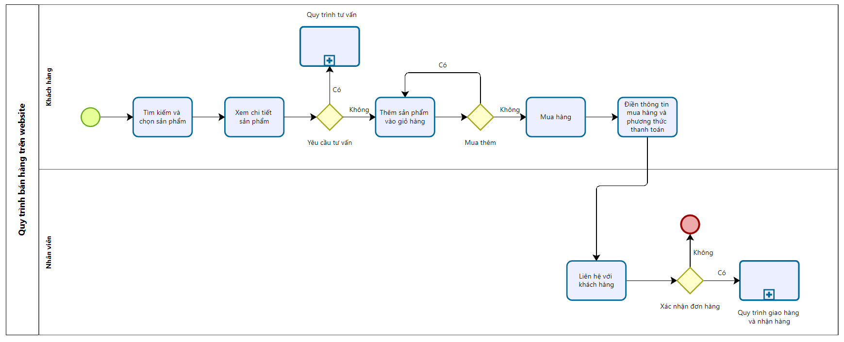

Hình 4: Mô hình hoá quy trình bán hàng trên website

## 2. Quy trình tư vấn online

|  |  |  |  |  |
| --- | --- | --- | --- | --- |
| **STT** | **Tác vụ** | **Mô tả** | **Phụ trách** | **Ghi chú** |
| 1 | Chọn “nhận sự tư vấn” | Khách hàng chọn nút tư vấn trên sản phẩm hoặc icon chat trên giao diện trang web | Khách hàng | Bắt đầu: Bấm chọn “nhận sự tư vấn”  Kết thúc: Lập tức |
| 2 | Nhập số điện thoại | Khách hàng cung cấp số điện thoại | Khách hàng | Bắt đầu: Lập tức  Kết thúc: Chuyển qua giao diện chat hoặc thoát khỏi quy trình tư vấn |
| 3 | Hiển thị giao diện | Hiển thị giao diện ô chat để được nhận tư vấn | Hệ thống | Lập tức |
| 4 | Trao đổi với khách hàng, tư vấn sản phẩm phù hợp | Nhân viên và khách hàng trao đổi nhu cầu của khách, khách hàng đặt câu hỏi về sản phẩm | Khách hàng và nhân viên | Bắt đầu: Lập tức  Kết thúc: Khi khách hàng yêu cầu kết thúc phiên trao đổi |

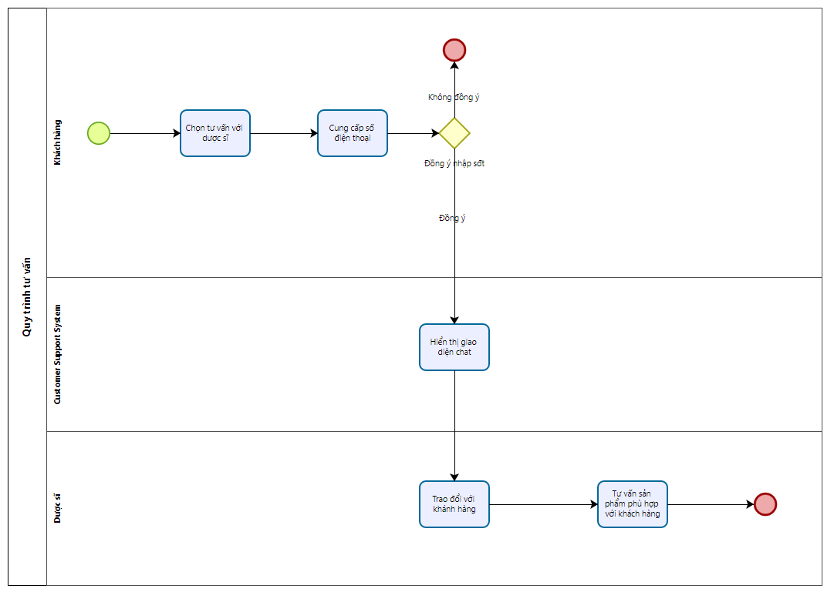

Hình 5: Mô hình hoá quy trình tư vấn online

# TÀI LIỆU THAM KHẢO

TripAdvisor. (2024). *TripAdvisor*. Được truy lục từ MasterTan - All You Need to Know BEFORE You Go (2024): https://www.tripadvisor.com/Attraction_Review-g293924-d17757712-Reviews-MasterTan-Hanoi.html

# KẾT LUẬN

Trong bài tiểu luận này, chúng em đã tìm hiểu về quy trình nghiệp vụ của cửa hàng **MasterTan**, một doanh nghiệp chuyên cung cấp các sản phẩm tự nhiên và organic. Chúng em đã khám phá chi tiết về tổ chức, mô hình kinh doanh, mục tiêu, giá trị cốt lõi, sản phẩm và dịch vụ của **MasterTan**.

**MasterTan** không chỉ là một cửa hàng bán hàng, mà còn là một điểm đến du lịch độc đáo, nơi khách hàng có cơ hội trải nghiệm và thưởng thức các sản phẩm tự nhiên chất lượng cao. Mô hình kinh doanh của **MasterTan** bao gồm hoạt động offline tại các cửa hàng và online thông qua website và các nền tảng truyền thông xã hội.

Mục tiêu của **MasterTan** là mang lại sự hài lòng tối đa cho khách hàng thông qua việc cung cấp các sản phẩm chất lượng và tạo ra một không gian mua sắm và trải nghiệm du lịch đáng nhớ. Giá trị cốt lõi của họ là cam kết về chất lượng, nguồn gốc của sản phẩm và sự tận tâm trong phục vụ khách hàng.

Chúng em cũng đã phân tích các yếu tố cạnh tranh trong ngành, bao gồm khả năng thương lượng của khách hàng và nhà cung ứng, mối đe dọa từ các đối thủ cạnh tranh và đối thủ tiềm năng, cũng như mối đe dọa từ các sản phẩm thay thế.

Cuối cùng, chúng em đã xem xét chiến lược kinh doanh của **MasterTan** liên quan đến giá thành sản phẩm. Chiến lược này bao gồm việc xác định giá cả cạnh tranh, giá cả phản ánh giá trị, tăng giá trị thông qua dịch vụ bổ sung, áp dụng chính sách giá linh hoạt, và theo dõi và đánh giá hiệu quả của chiến lược giá.

Việc tìm hiểu quy trình nghiệp vụ của **MasterTan** đã giúp chúng em hiểu rõ hơn về cách họ hoạt động và phát triển trong một thị trường đầy cạnh tranh nhưng cũng đầy tiềm năng của ngành công nghiệp sản phẩm tự nhiên và organic.